# Robotek pobira kovance 3

Pomagaj robotku pobrati vse kovance.

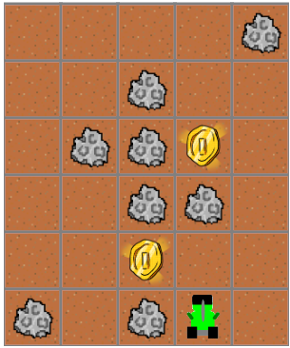

## Ideja rešitev

Sprehodimo se do vsakega kovanca ter ga poberemo.

## Rešitev

